平成１８年度統計グラフ福井県コンクール入賞作品 第４部

金賞
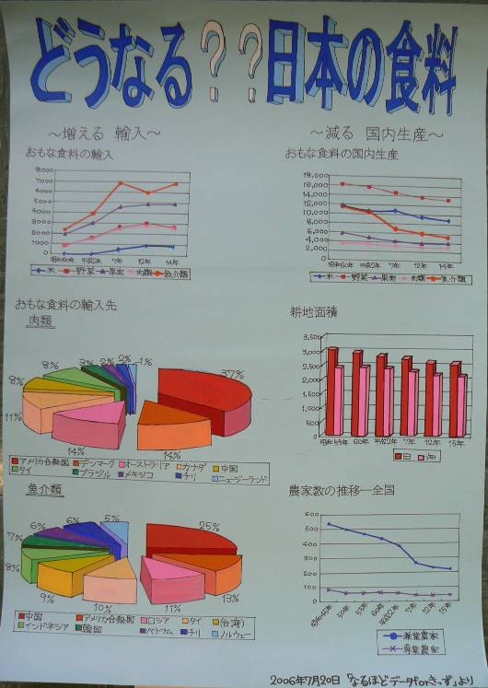

武生第一中学校（越前市）１年 奥山 理聡子

銀賞 銅賞
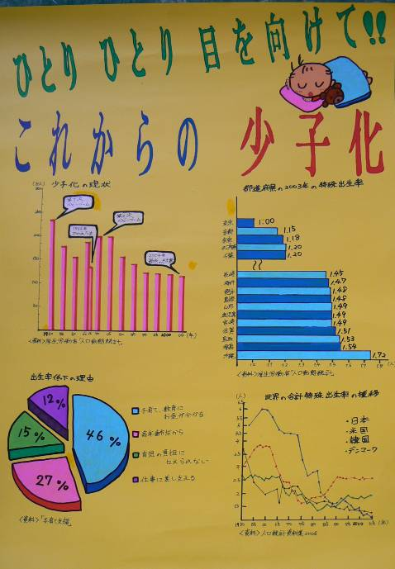
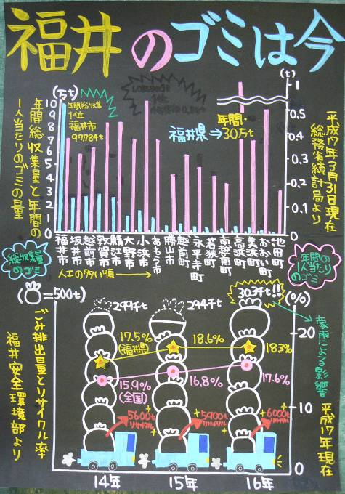

武生第一中学校（越前市）１年 大久保 香純 武生第三中学校（越前市）２年 田中 麻紀絵

